Triángulos con Photoshop
Una de las figuras más básicas que se nos pueden ocurrir dibujar son los triángulos, pero, a simple vista parece que no es posible con Photoshop ya que al pulsar en la herramienta "líneas" no aparece ningún triángulo. Por supuesto, un programa del nivel de Photoshop nos permitirá realizar algo tan sencillo como unos triángulos. La clave estará en utilizar las opciones avanzadas de la herramienta "línea". En estos pasos vemos como:

- Selecciona la herramienta "líneas"

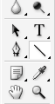

2) En la barra de opciones de la herramienta, selecciona las propiedades de la misma (flecha hacia abajo, marcada con un círculo rojo en la imagen) y ajusta los valores a los señalados en la imagen
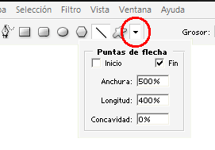
3) En el área de trabajo, con la tecla "Shift" pulsada, haz click con el ratón y arrastra hasta conseguir la imagen deseada. Ten cuidado de no dibujar nada más que la cabeza de la flecha, para que se vea así un triángulo completo.


Para hacer triángulos de distintos tamaños, prueba modificando el atributo "Anchura" en el paso numero 2.

